Задание для обучающихся с применением дистанционных образовательных технологий и электронного обучения

Дата: 13.05.2020г.
Группа Т-19
Учебная дисциплина: Английский язык
Тема занятия: Выражение вероятности may, might, could.
Форма: Лекция. Практическое занятие.
Содержание занятия:
Повторить содержание предыдущих вопросов:
Вопросы, рассматриваемые в ходе занятия: Способы выражения будущего времени в английском языке.
- Выражение вероятности may, might, could.
- Выполнение упражнений по теме.
Задание для обучающихся:
1. Запишите конспект по теме в тетрадь и фото отправьте мне.

Модальные глаголы may, might, could, выражающие возможность вероятности в настоящем и будущем времени
1. Модальные глаголы may, might, could (может быть, возможно), употребляются в английском языке для выражения возможности и вероятности совершения действия в настоящем и будущем времени. Модальный глагол might обычно выражает меньшую степень уверенности чем may, но модальный глагол could обычно выражает еще меньшую степень уверенности чем may и might.
May (самая большая степень уверенности) → might (меньшая степень уверенности) → could (самая меньшая степень уверенности).
Примеры: He looks tired. He may be sick. – Он выглядит уставшим. Возможно, он болен.
She may be right. – Она, возможно, права.
Where is Harold? He could be in the garage. – Где Гарольд? Возможно, он в гараже.
2. Для выражения предложения в отрицательной форме со значением возможности и вероятности, употребляется форма may not и might not = mightn’t (сокращенная форма), но не could not (употребляется для выражения удивления, сомнения).
Примеры: She may not come. – Возможно, она не придет.
We might not help him. – Возможно, мы не поможем ему.
3. Конструкция may/might/could + be +…- ing может употребляться, когда высказывается предположение, что действие совершается в момент речи.
Примеры:They may be watching TV at that moment. – Возможно, они сейчас смотрят телевизор.
She could be waiting for you near main entrance. – Она, может быть, ждет тебя возле главного входа.
Her sister might be reading a book now. – Ее сестра, возможно, сейчас читает книгу.

Модальные глаголы may, might, could, выражающие возможность вероятности в прошедшем времени
4. May/might/could + have + past participle (может быть, возможно, мог, могла) может употребляться для выражения возможности и вероятности, относящегося к прошедшему времени.
Примеры:She might have left Liverpool. – Она, может быть, уехала из Ливерпуля.
Where was your girl-friend last night? I think she may have been at the cinema with her friend. – Где твоя девушка была прошлым вечером? Я думаю, что она могла быть в кино со своей подругой.
I can’t find my iPod anywhere. You could have left it at home. – Я нигде не могу найти свой iPod. Возможно, ты оставил его дома.
5. Could/might (но не may) + have + past participle (мог, мог бы, могли, могли бы) также употребляются для выражения действия, которое могло произойти, но не произошло. Данная конструкция также употребляется в условных предложениях III типа.
Примеры:You could have said him about it. – Вы могли бы сказать ему об этом.
If I had gone to the disco party with you, I could have danced all night. – Если бы я пошла на вечеринку с тобой, я могла бы танцевать всю ночь.
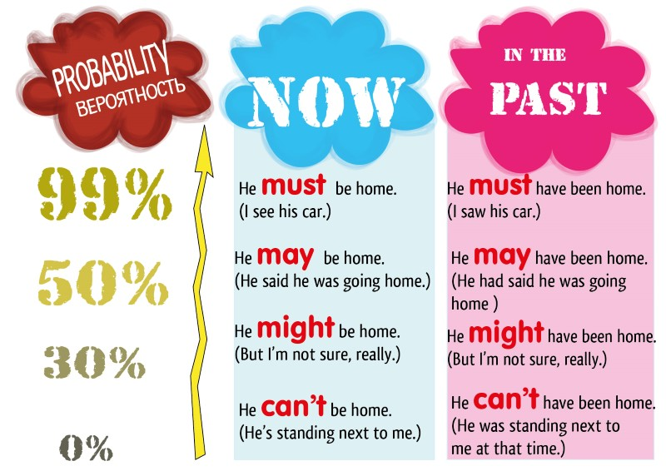

2. Выполните упражнения письменно в тетради или в печатном виде в вордовском документе и отправьте мне.
1. Переведите предложения с модальными глаголами.
- You might not like this salmon salad.
- The excursion might be quite dangerous.
- He might have been trying to contact you.
- She might not have noticed the approaching bus.
- I must have left my bag in the taxi.
- It must be raining outside.
- This electricity bill can’t be right.
- It could be dad’s phone-call, he promised to ring me up.
- The plane must have landed in Moscow.
- They may be talking to the headmistress.
2. Выберите верный вариант модального глагола. Переведите предложения.
- I am sorry, I ... (can’t/might/should) have deleted the photos on the computer.
- The camera isn’t working. Oh, we ... (must/can/may) have broken it!
- One million dollars? You ... (can’t/must/may) be joking!
- It is bitter. It ... (must/might/can’t) be honey.
- Where is your telephone? – It ... (must/can’t/should) have fallen in the river.
- He ... (can/might/can’t) need our help.
- Let’s go and ask the children. They ... (may/should/must) know the answer.
- This story ... (would/must/might) not be true.
- We’re going to Japan tomorrow. – Oh, you ... (can’t/must/can) be excited!
- Jack hasn’t arrived yet. His train ... (could/can’t/should) be late.

Форма отчета.
- Сделать фото записанного конспекта и отправить мне.
2. Сделать фото выполненных упражнений и отправить мне или отправить вордовским документом.
Срок выполнения задания 13.05.
Получатель отчета. Готовые задания можно отправить по эл. почте elena.angliisky@yandex.ru В контакте https://vk.com/komlenko1984
А лучше всего уже в Гугл-классе!
Не забывайте подписывать имя+фамилию и название группы!

